V Dante se objevilo nové menu **ODKAZY**. Do tohoto menu je možné definovat odkazy na PHP sestavy podle potřeb zpracovatelů (obdoba reportu). Aby se nemusel pro každou sestavu tvořit software s filtry, třídění, exporty apod., vytvořili jsme obecný program, který má tyto funkcionality zabudované v sobě.

Pro vytvoření sestavy je potřeba v **Dante vytvořit odkaz** a **na serveru Blekota vytvořit soubor**, jehož obsahem bude **SQL dotaz**, podle kterého se zobrazí sestava. Složitost sestavy odpovídá složitosti SQL dotazu.

Sestavy lze směrovat na **TP, PP, D, DW**.

Aby si každý mohl vyzkoušet nějakou sestavu, uvedu příklad.

1. V Dante Dokumenty a odkazy.

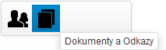

1. Vyberete: Statistickou úlohu, Rok a pak Přidat odkaz.

(Lze i upravovat a mazat.)

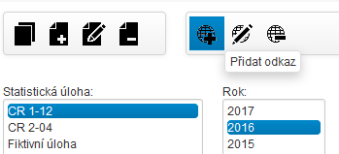

1. **Název** => zobrazí se v Dante v menu Odkazy.

**Odkaz** => odkaz na stránku s parametry. Všechny položky VS se mohou

použít jako parametry. Jsou ve složených závorkách.

Další informace, jak definovat odkaz naleznete na

Blekotovi:

/var/www/html/devel/dnt_report/rp_sql/ **!PopisNazvuSouboru.txt**

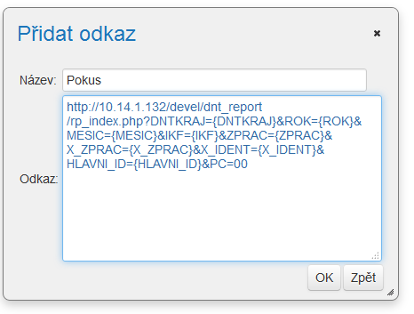

**Běžně doporučené parametry:**

DNTKRAJ={DNTKRAJ}&ROK={ROK}&MESIC={MESIC}&IKF={IKF}&ZPRAC={ZPRAC}&X_ZPRAC={X_ZPRAC}&X_IDENT={X_IDENT}&HLAVNI_ID={HLAVNI_ID}

1. Na **Blekotovi** v adr. /var/www/html/devel/dnt_report/**rp_sql/**

jsou ukázky, jak definovat soubor sql.

(Viz soubor: **!PopisNazvuSouboru.txt**,

**!soubor_sql_vzor.php**

**!soubor_sql_vzor_dw.php** a

**další** připravené soubory, které vytvořil Josef Macháček).

Vlasta Tomášková ještě podala podnět k zadání odkazů podle rolí.

Dotazy a připomínky můžete směrovat na tyto osoby:

[**josef.machacek@czso.cz**](mailto:josef.machacek@czso.cz)

[**vaclav.bartos@czso.cz**](mailto:vaclav.bartos@czso.cz)

[**jaroslav.kubinec@czso.cz**](mailto:jaroslav.kubinec@czso.cz)